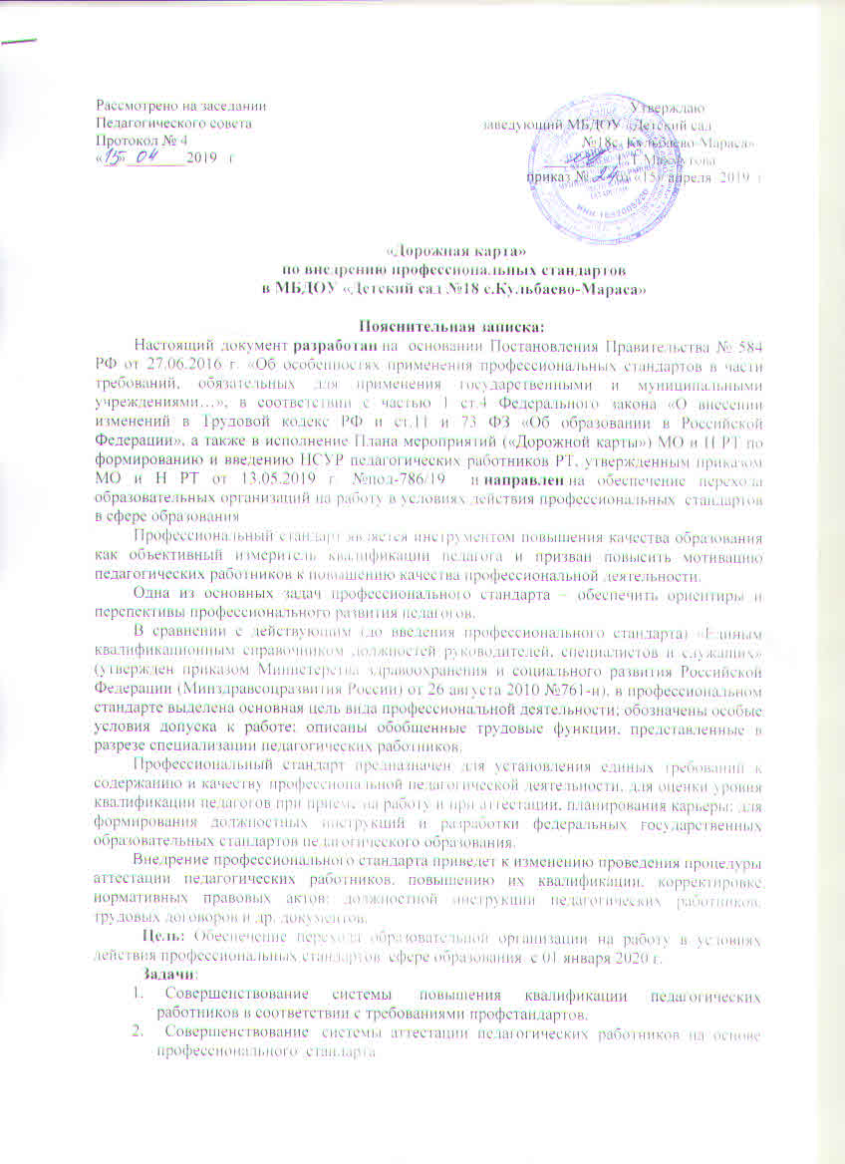

3. Определение ориентиров и перспектив профессионального развития педагогов. Повышение престижа профессии педагога.
Сроки реализации: 15.04.2019 по 31.12.2019 г.
Этапы реализации:
1 этап: (15.04.2019 – 15.10.2019 г.)
Организационно-правовое обеспечение и информационное сопровождение
2 этап: (15.10.2019 – 31.10.2019 г.)
Актуализация нормативно-правовой базы
3 этап: (1.11.2019 – 30.11.2019 г.)
Определение соответствия профессионального уровня педагогических работников требованиям профстандартов.
4 этап: (1.12.2019 г. – 31.12.19 г.
Развитие профессиональных компетенций. Повышение квалификации.
3 этап: (01.09.2019 – 31.12.2019)
Итоговый – самоанализ деятельности коллектива .
Планируемые результаты:
- применение профессиональных стандартов в деятельности ДОУ.
- приведение локальных актов учреждений в соответствии с профстандартами.
- повышение профессионального мастерства педагогов.
Мероприятие | Предполагаемый результат |  | Ответственный |  | Срок исполнения
1 | 2 |  | 3 |  | 4
1. Организационное, правовое и нформационное сопровождение
(15.04.2019 – 15.10.2019 г)
- Изучение законодательства по введению профессиональных стандартов в сфере образования:  - Изучение приказа Минтруда России №544н от 18 октября 2013 г. «Об утверждении профессионального стандарта «Педагог» (педагогическая деятельность в сфере дошкольного, начального общего, основного общего, среднего общего образования) (учитель, воспитатель).  - Изучение приказа Минтруда и социальной защиты РФ от 08 сентября 2015 г. № 608н «Об утверждении Профессионального стандарта «Педагог профессионального обучения, профессионального образования и дополнительного профессионального образования»  - Изучение приказа Минтруда и социальной защиты РФ от 10 января 2017 года № 10н «Об утверждении Профессионального стандарта «Специалист в области воспитания»  - Изучение Постановления РФ №584 от 27.06.2016г «Об особенностях применения профстандартов в государственных и муниципальных учреждениях» |  | Информирование педагогических работников ОО | заведующий |  | Постоянно
Создание рабочей группы по введению профессиональных стандартов сферы образования. |  | Издание приказа по МБДОУ | Заведующий |  | апрель  2019 г.
Утверждение дорожной карты по внедрению профессиональных стандартов в образовательных организациях Нурлатского муниципального района РТ |  | Издание приказа по МБДОУ | Заведующий |  | Апрель  2019 г.
2. Актуализация нормативно-правовой базы (15.10.2019 – 15.11.2019)
Анализ положений нормативных правовых актов, определяющих требования  к квалификации, необходимой работникам для выполнения определенных трудовых функций, и категории работников. | Анализ локальных нормативных актов |  | Заведующий, воспитатель(рабочая группа) | октября 2019 г.
Анализ реестра профессиональных стандартов (сайт Минтруда России http://profstandart.rosmintrud.ru/) с целью определения перечня профессиональных стандартов, необходимых для применения в организации | Утверждение перечня профессиональных стандартов  локальном актом организации и (или) протоколом рабочей группы |  | Рабочая группа | октября 2019 г.
Анализ локальных актов организации с целью формирования перечня документов для актуализации (разработки) в связи с внедрением  профессиональных стандартов.  Анализ соответствия должностей штатного расписания наименованиям должностей, содержащимся в профессиональных стандартах. | Определение трудовой функции работника, заключение, изменение трудового договора, разработка штатного расписания, должностной инструкции в образовательных организациях  (при необходимости) |  | ОО | ноября 2019 г.
Внесение изменений в локальные акты организации (при необходимости) |  |  | ОО | ноября 2019 г.
- Определение соответствия профессионального уровня педагогических работников требованиям профстандартов. (15.11.2019 – 30.11.2019 г.)
Установление соответствия квалификации работников требованиям профессионального стандарта. | Протокол рабочей группы ОО |  | ОО |  | ноября 2019 г.
Ознакомление педагогических работников организаций вновь разработанными локальными нормативными актами, регламентирующими социально-трудовые отношения в организации, изменениями в ранее изданные нормативные акты под роспись. | Ознакомление с заключенными трудовые договоры, должностные инструкции под роспись, изменения в коллективный договор и т.д. |  | Заведующий ОО |  | до января 2020
Подготовка материалов к информированию родителей (законных представителей) о внедрении профстандартов в ОО | Протокол общего родительского собрания в ОО |  | заведующий |  | Декабрь 2019г
4. Развитие профессиональных компетенций. Повышение квалификации.
(1.12.2019 г. – 15.12.19 г.)

Организация и проведение самооценки педагогическими работниками своей профессиональной компетентности. | Самооценка работников образования своей профессиональной компетентности в ОО |  | ОО, рабочая группа |  | 15 декабря 2019 г.
Формирование списка работников о дополнительной подготовке, не соответствующих требованиям профессиональных стандартов. | План-график повышения квалификации в ОО |  | ОО, рабочая группа |  | 15 декабря 2019 г.
3. Итоговый этап: (15.12.2019 – 31.12.2019)
Самоанализ деятельности коллектива. | Анализ образовательной организации |  | Образовательная организация |  | 31 декабря 2019 г.
Итоговый мониторинг, контроль и оценка реализации дорожной карты по введению профессиональных стандартов в образовательной организации.  Переход образовательной организации на работу в условиях действия профессиональных стандартов в сфере образования с 01 января 2020 г. | Отчет образовательной организации |  | Заведующий |  | 31 декабря 2019 г.

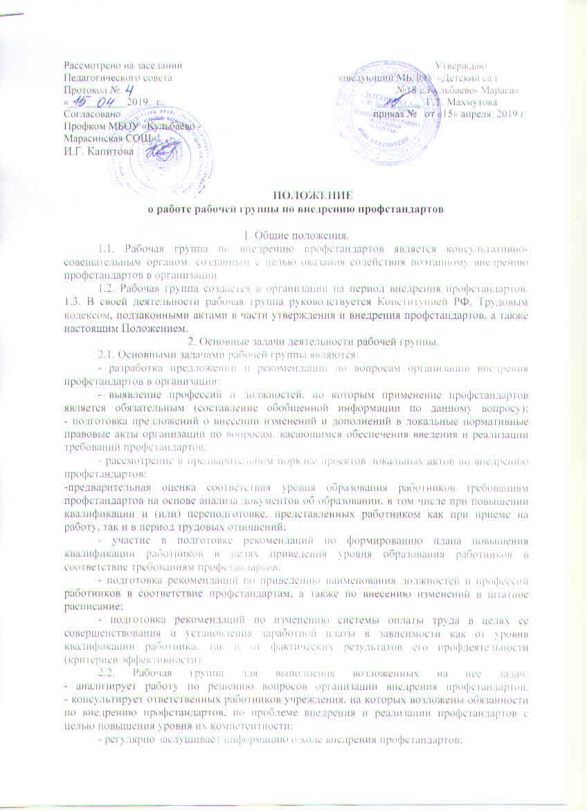

- информирует работников о подготовке к внедрению и порядке перехода на профстандарты через наглядную информацию, официальный сайт организации, проведение собраний, индивидуальных консультаций, письменных ответов на запросы отдельных работников;
- готовит справочные материалы по вопросам введения и реализации профстандартов, готовит предложения о проведении семинаров, в том числе об участии в семинарах по вопросам внедрения профстандартов.
3. Состав рабочей группы.
3.1. Рабочая группа создается из числа компетентных и квалифицированных работников организации. В состав рабочей группы обязательно входят руководитель организации, представитель профсоюзной организации и работник кадровой службы.
3.2. Количественный и списочный состав рабочей группы определяется приказом руководителя. Изменения в приказ вносятся по мере необходимости.
4. Порядок работы рабочей группы.
4.1. Заседания рабочей группы проводятся по мере необходимости.
4.2. Заседания рабочей группы являются открытыми.
4.3. Заседание рабочей группы является правомочным, если на нем присутствовало не менее 2/3 числа списочного состава рабочей группы.
4.4. Повестка заседания формируется руководителем рабочей группы на основании предложений членов рабочей группы и утверждается на заседании рабочей группы.
4.5. Решения рабочей группы принимаются простым большинством голосов и оформляются протоколом, который подписывается председателем рабочей группы.
4.6. Решения рабочей группы имеют рекомендательный характер.
4.7. Деятельность рабочей группы прекращается (приостанавливается) и возобновляется приказом руководителя.
4.8. Рабочая группа по внедрению профстандартов не подменяет иных комиссий (рабочих групп), созданных в организации (аттестационной, квалификационной), и не может выполнять возложенные на иные комиссии (рабочие группы) полномочия.
5. Заключительные положения.
5.1. Настоящее Положение вступает в силу с момента его утверждения и действует до его отмены, изменения или замены.

